Инструкция для граждан по переходу на сайт bus.gov.ru и прохождения анкетирования
- Проходим на официальный сайт образовательной организации (далее – ОО), которую хотим оценить.
- На главной странице сайта будет размещен QR-код
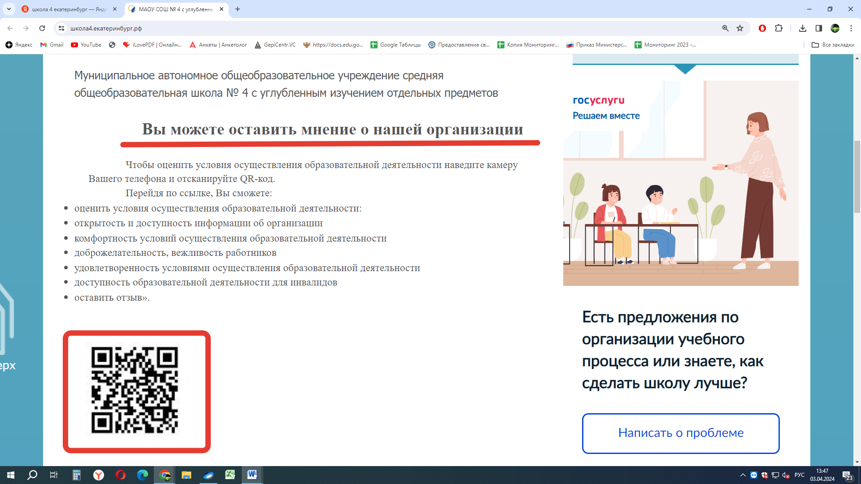
- Для перехода на сайт bus.gov.ru необходимо навести камеру Вашего телефона и отсканировать QR-код (либо пройти по прямой ссылке). После у вас появится ссылка для перехода на сайт. Нажимаем на нее.
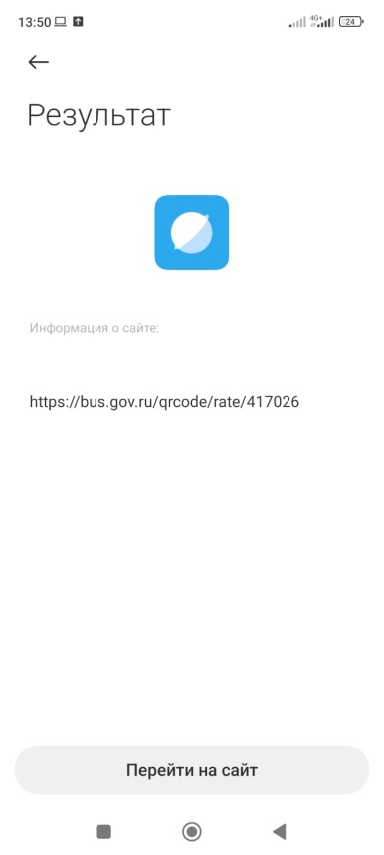
- Дожидаемся загрузки сайта (30-50 секунд), попадаем на сайт оценки выбранной нами организации. Выбираем вариант «Оценить на сайте», после чего появится переход на Госуслуги. Авторизуемся на сайте Госуслуги, предоставляем необходимые разрешения. После авторизации на bus.gov.ru через сайт Госуслуги нас вернет на страницу оценки выбранной организации.
- Далее нам открывается окно с возможностью оценки организации. Нужно выбрать один из предложенных вариантов:
  - «Я соглашаюсь на обработку персональных данных»: в этом случае будут видны ваши ФИО и иные личные данные.
  - «Пройти опрос анонимно»: ФИО и личные данные отображаться не будут.
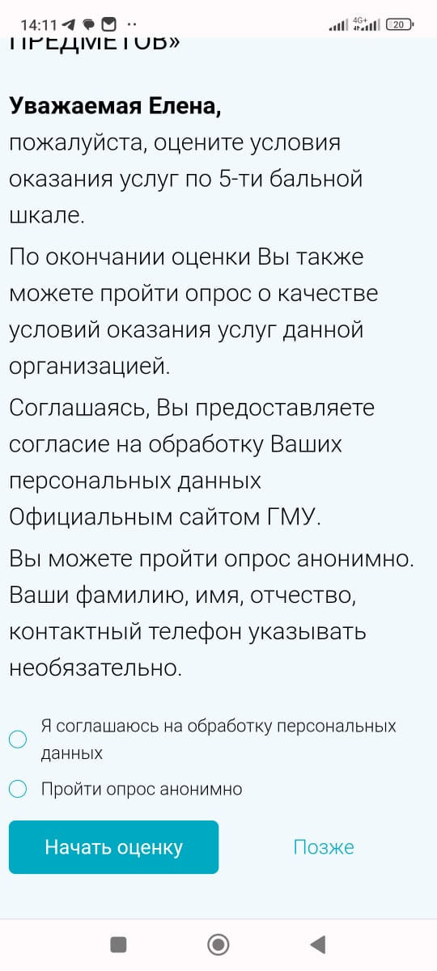
- После выбора варианта ответа нажимаем «Начать оценку»

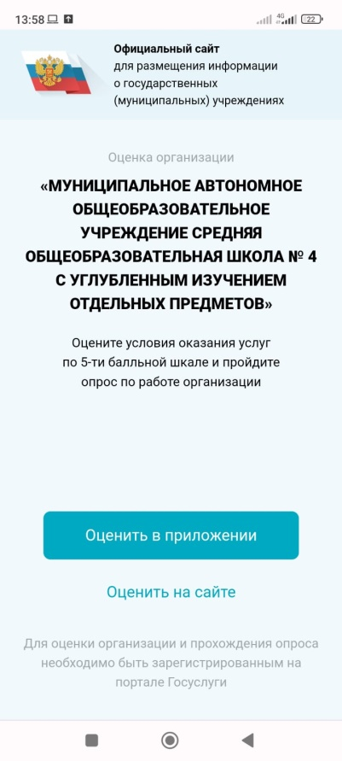
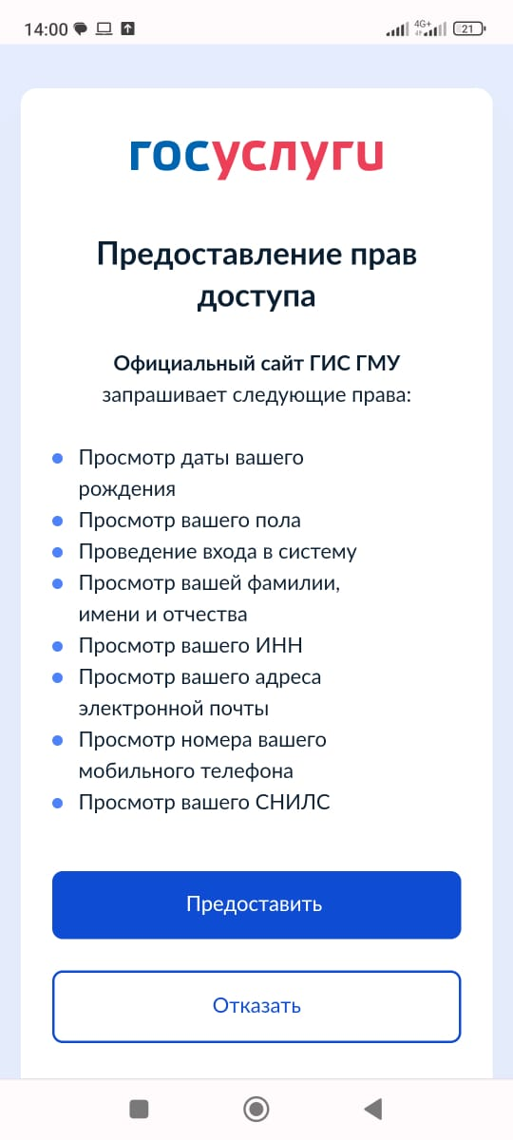

- Первым шагом нам предлагается оценить организацию по пятибалльной системе. Выбираем количество звезд, которое хотим присвоить организации. По завершении оценки нажимаем кнопку «Продолжить».

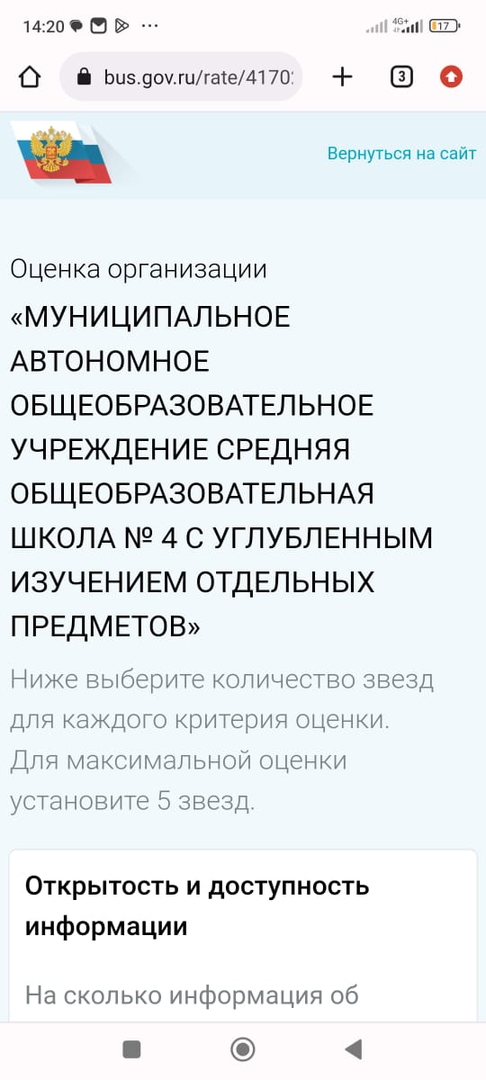
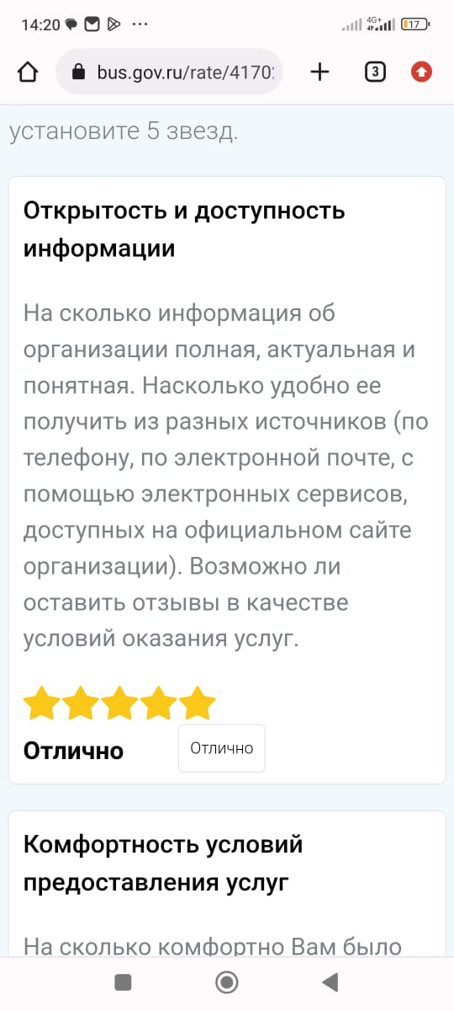
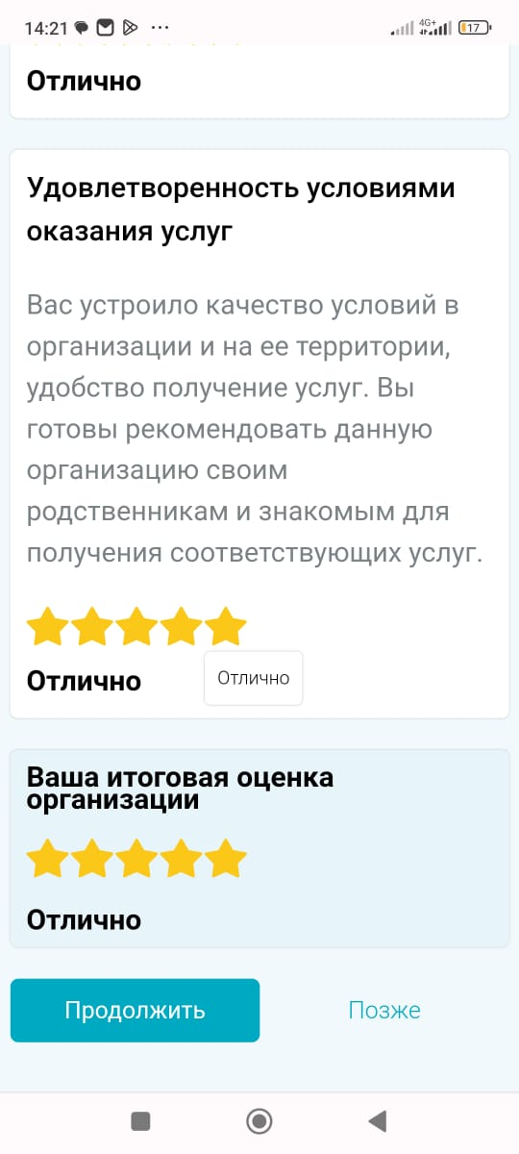

- Вам станет доступен переход на страницу с опросом. Нажимаем кнопку «Пройти опрос» и переходим на страницу с опросом.
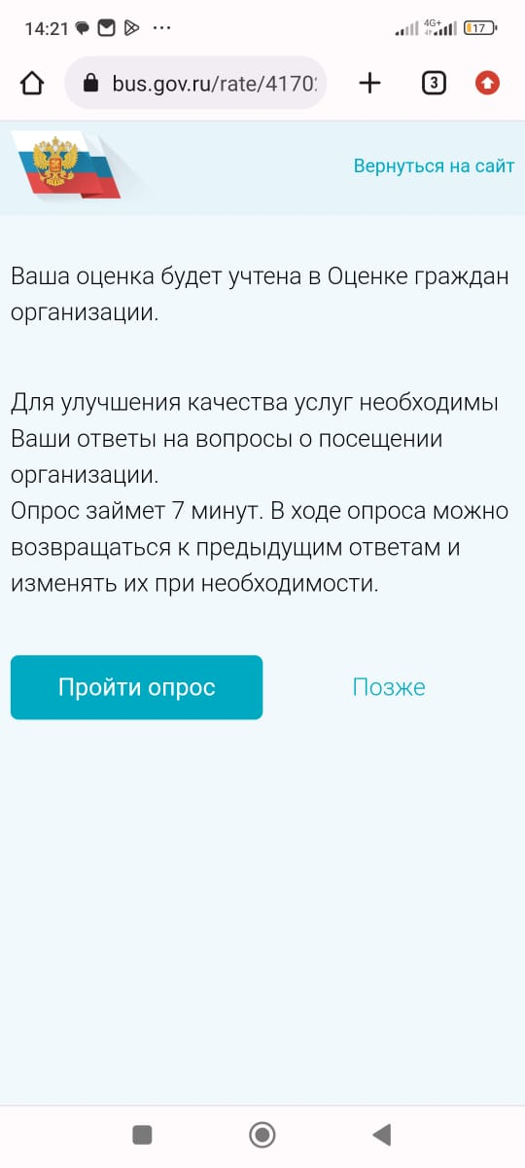
- Выбираем необходимые варианты ответа на предложенные вопросы. Всего будет 15 вопросов.

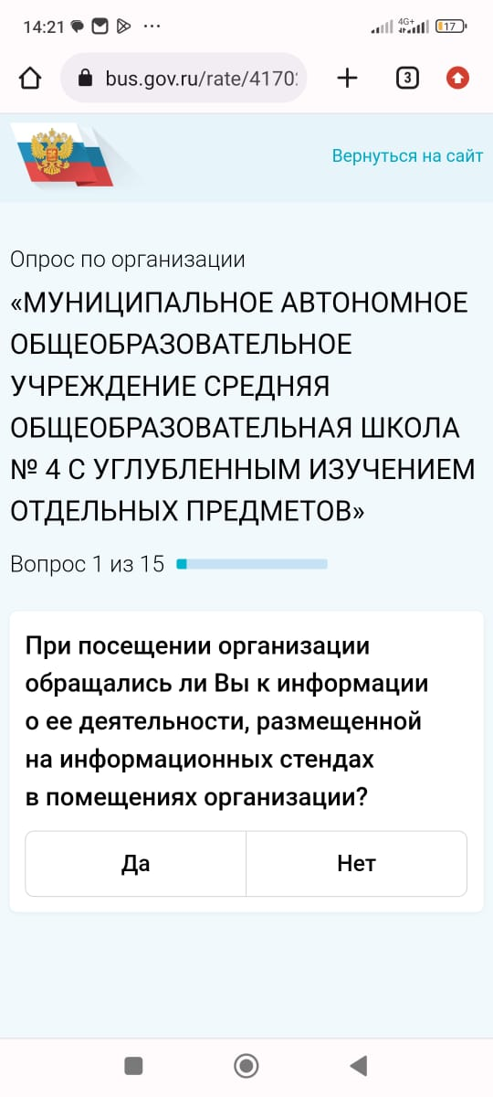
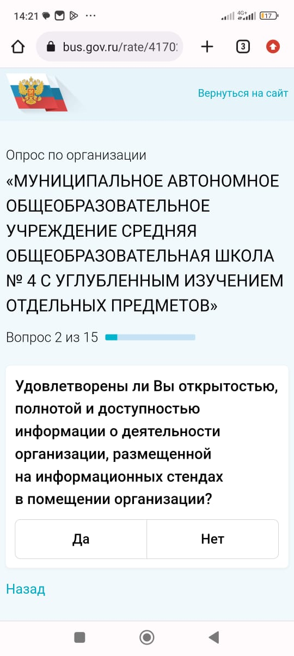
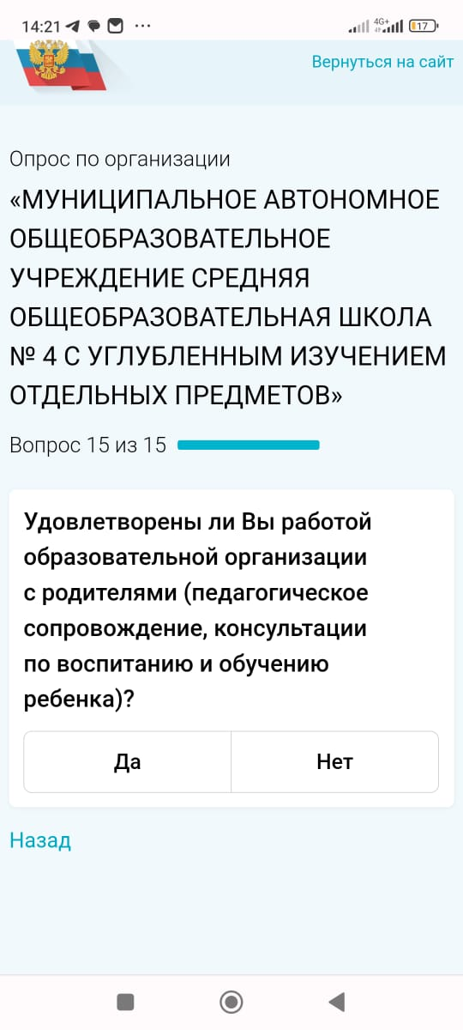

- По завершении опроса вам будет предложена возможность оставить отзыв об организации образования. При необходимости можете нажать на кнопку «Оставить отзыв» и указать ваши пожелания.
